

**ФАКУЛЬТЕТ**

**ПИиКТ**

**ПРОГРАММИРОВАНИЕ**

**Лабораторная работа №5**

**Вариант №12357.5**

**Выполнил**

**Гасюк Александр Андреевич**

**Группа**

**P3112**

**Преподаватель**

**Сорокин Роман Борисович**

**aka**

**Larymar**

**Aka**

**LarymarTwit**

**Санкт-Петербург**

**2021**

Описание предметной области

Эта задача оказалась, однако, для него не под силу, потому что уже на десятой или на одиннадцатой порции его сморил сон, и Пончик заснул с недоеденной космической сосиской во рту. В этом ничего удивительного не было, так как ночью Пончик спал мало, к тому же каждый, кто находится в состоянии невесомости, может заснуть в любой позе, не укладываясь для этого специально в постель. Зная, что Пончик всю ночь прокувыркался в поисках выхода из ракеты, Незнайка решил дать ему отдохнуть, а сам отправился в астрономическую кабину, чтобы взглянуть, насколько приблизился космический корабль к Луне. В иллюминаторах по-прежнему чернело небо со звездами, с ярко сверкающим диском солнца и серебристой, светящейся Луной сверху. Солнце было такого же размера, каким оно обычно видно с Земли, но Луна сделалась уже вдвое больше. Незнайке казалось, что он замечает на поверхности Луны такие подробности, которых не замечал раньше, но так как прежде он никогда не смотрел на Луну внимательно, то и не мог сказать с уверенностью, видит ли он эти подробности потому, что подлетел к Луне ближе, или он видит их потому, что теперь стал смотреть на Луну внимательнее. Хотя ракета мчалась со страшной скоростью, покрывая пространство в двенадцать километров в одну секунду, Незнайке казалось, что она застыла на месте и ни на полпальца не приближается к Луне. Это объяснялось тем, что расстояние от Земли до Луны очень большое — около четырехсот тысяч километров. При таком огромном расстоянии скорость двенадцать километров в секунду не так велика, чтоб её можно было заметить на глаз, да ещё находясь в ракете. Прошло два или три часа, а Незнайка всё смотрел на Луну и никак не мог от неё оторваться. Луна словно притягивала к себе его взоры. Наконец он почувствовал какое-то мучительное посасывание в животе и только тогда сообразил, что наступила пора обедать. Он поскорей спустился в пищевой отсек и увидел, что Пончик проснулся и уже что-то жуёт с аппетитом.

Исходный код(ссылка на гит)

https://github.com/Tr1Galki/ITMO_Programming_Labs/tree/main/Lab4

Результат работы программы

Пончик находится на корабле. Незнайка так же находится на корабле. Задача задание №322 оказалась для Пончик невыполнимой, ведь он заснул после 10 порции с недоеденной космической сосиской во рту. Зная, что Пончик спит, Незнайка решил прогуляться и посмотреть на небо. Среди звёзд он увидел на небе 2 тела: 1) Ярко сверкающее диском Солнце. 2) Серебристая и светящаяся Луна. Что касается размеров, Незнайка заметил, что: Солнце было такое же, каким оно видно с земли. Луна же была в 2 раза больше. Незнайка подумал, что он замечает на поверхности Луны такие подробности, которых не замечал раньше. Он считал, что это из-за близкого расстояния до луны. Ракета двигалась со скоростью 12 км/c. Пончик в это время спокойно спал. Незнайка считал, что ракета застыла на месте и не приближается к Луне. Это объясняется тем, что расстояние от Земли до Луна очень большое, около 400000 километров. Пончик пошел есть в пищевой отсек. Прошло 4 часа, a Незнайка смотрел на Луну и не мог оторваться. Луна притягивала его взгляды. Незнайка захотел есть и, спустившись в пищевой отсек, увидел там своего друга

UML диаграмма классов

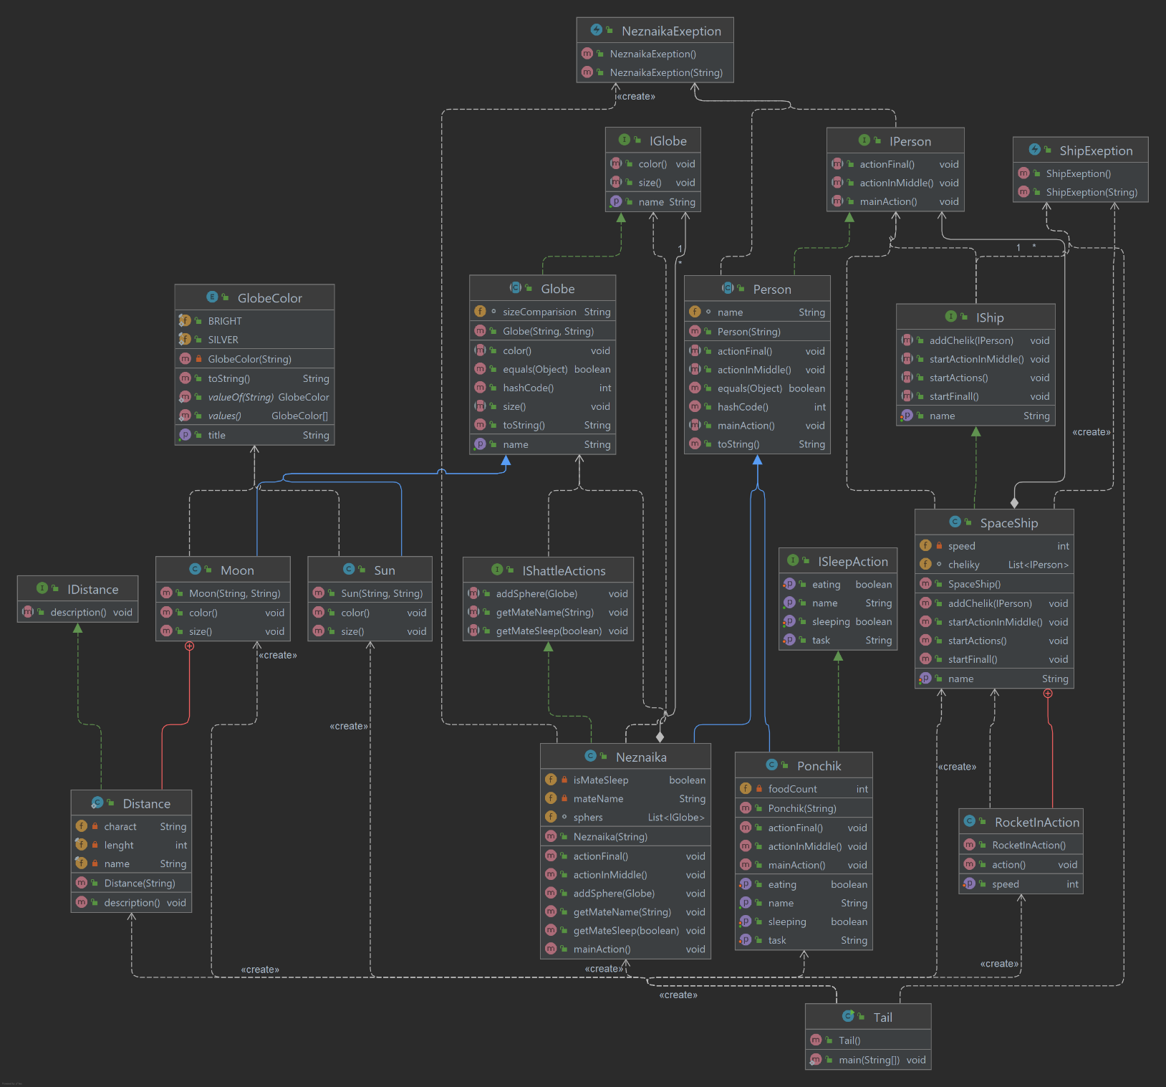

Вывод

Во время выполнения данной лабораторной работы я узнал об исключениях и научился применять их, а также создавать собственные классы исключений. Кроме того, я узнал о локальных, анонимных, вложенных и статик-вложенных классах. На практике научился их применять.